
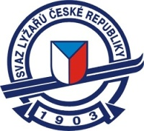
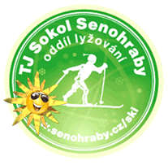

TJ Sokol Senohraby-lyžařský oddíl

Podzimní běh lyžařů mem.Ály Syrovatského 64.roč.

Přípravný závod KSL Středočeského kraje. Letos hlavně pro radost a potěšení z pohybu v přírodě, s vlastním měřením času a porovnáním výkonnosti na dálku

Senohraby-Vávrův palouk 25-29.11. 2020

Výsledková listina

Díky Všem věrným účastníkům Podzimního běhu lyžařů mem. Ály Syrovatského, od středy do neděle se se do výsledkové listiny postupně zapsalo úctyhodných 284 závodnic a závodníků ve 29 ktg. (zaregistrováno 309). Věříme, že se příští rok na 65roč. sejdeme pěkně najednou v neděli 28.11. 2021, nebo ještě dříve a lépe v bílé stopě! Třeba na Senohrabské 15 nebo Večerním Kriteriu apod...Speciální Dík patří jako vždy Všem organizátorům v čele s hlavním rozhodčím Olafem Olaffsonem jenž od středy až do neděle dnem i nocí střežil cílovou rovinku a první místo
Přejeme pevné zdraví na těle i na duchu a dobrou stopu v právě otevřené lyž.sezoně 2020/21. SKOL!

